**ใบงานการทดลองที่ 1**

การติดตั้งระบบปฏิบัติการ Raspbian บน Raspberry pi

ชื่อ - นามสกุล........................................................................................รหัสนักเรียน.........................ชั้นปีที่..............

**วัตถุประสงค์**

1. เพื่อให้นักเรียนสามารถใช้งาน Raspberry pi ได้
2. เพื่อให้นักเรียนสามารถติดตั้งระบบปฏิบัติการ Rasbian ได้
3. เพื่อให้นักเรียนสามารถใช้งานโปรแกรมภาษาไฟทอนได้

**ทฤษฎี**

Raspberry pi

Raspberry Pi เป็นเครื่องคอมพิวเตอร์ขนาดเล็กที่มีขนาดเพียงแค่หนึ่งฝ่ามือ ที่มีความสามารถเหมือนเครื่องคอมพิวเตอร์ขนาดใหญ่ และสามารถนำมาทำ Server ได้ ที่จะต่างก็เพียงประสิทธิภาพการประมวลผล ส่วนมากจะนำมาพัฒนาในงาน IoT ทำให้เราสามารถเขียนโปรแกรมเพื่อควบคุมและรับค่าจากอุปกรณ์ภายนอกได้โดยไม่ต้องซื้ออุปกรณ์อะไรมาต่อพ่วง เช่น ควบคุม Relay Switch อ่านค่าจากอุปกรณ์ Sensor ต่างๆ อีกทั้งมีราคาที่ถูกมากประมาณ 1,300–1,600 บาทด้วยเหตุนี้ Raspberry Pi จึงนิยมนำมาใช้งานในด้าน IoT

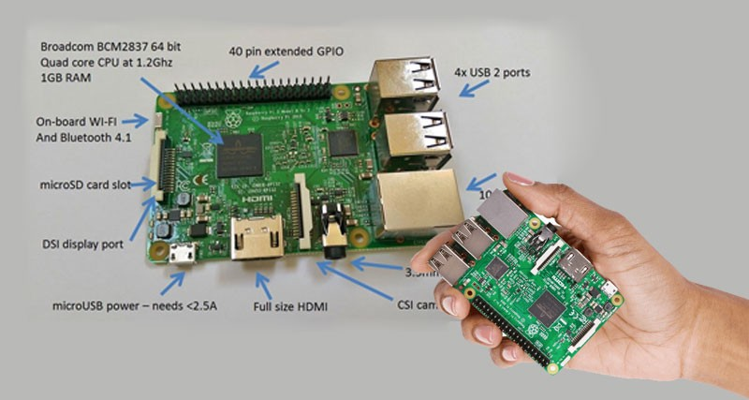

รูปที่ 1.1 Raspberry Pi model B+

ระบบปฏิบัติการ Rasberry Pi สามารถลง OS ในตระกูล Linux ได้หลากหลายไม่ว่าจะเป็น Raspbian, Ubuntu, SARPi หรือแม้แต่ MS Windows ก็สามารถลงได้ถ้าจะลงอะนะ แต่ระบบปฏิบัติการที่เป็นที่นิยมมากที่สุดคือ Raspbian

ระบบปฏิบัติการ Raspbian

Raspbian เป็นระบบปฏิบัติการสำหรับติดตั้งใช้งานบนบอร์ดขนาดเล็กนาม Raspberry Pi พัฒนามาจากระบบ Debian Linux เหมาะสำหรับนำมาใช้ทำแล็ป และงานวิจัยเกี่ยวกับระบบคอมพิวเตอร์แบบฝังตัว (Embedded System) โดยที่ Raspbian มีแพ็กแเกจให้ใช้งานกว่า 35,000 แพ็กเกจ กล่าวได้ว่าสามารถติดตั้งแพ็กเกจที่ใช้งานใน Debian Linux และ Ubuntu Linux ได้เกือบทุกแพ็กเกจ

**อุปกรณ์**

ชุดฝึก STEM เพื่อการเรียนรู้ 1 ชุด

**ขั้นตอนกรดำเนินการทดลอง**

1. ดาวน์โหลดระบบปฏิบัติการ Raspbian จากลิ้ง <https://www.raspberrypi.org/downloads/raspbian/> เวอร์ชั่นล่าสุด

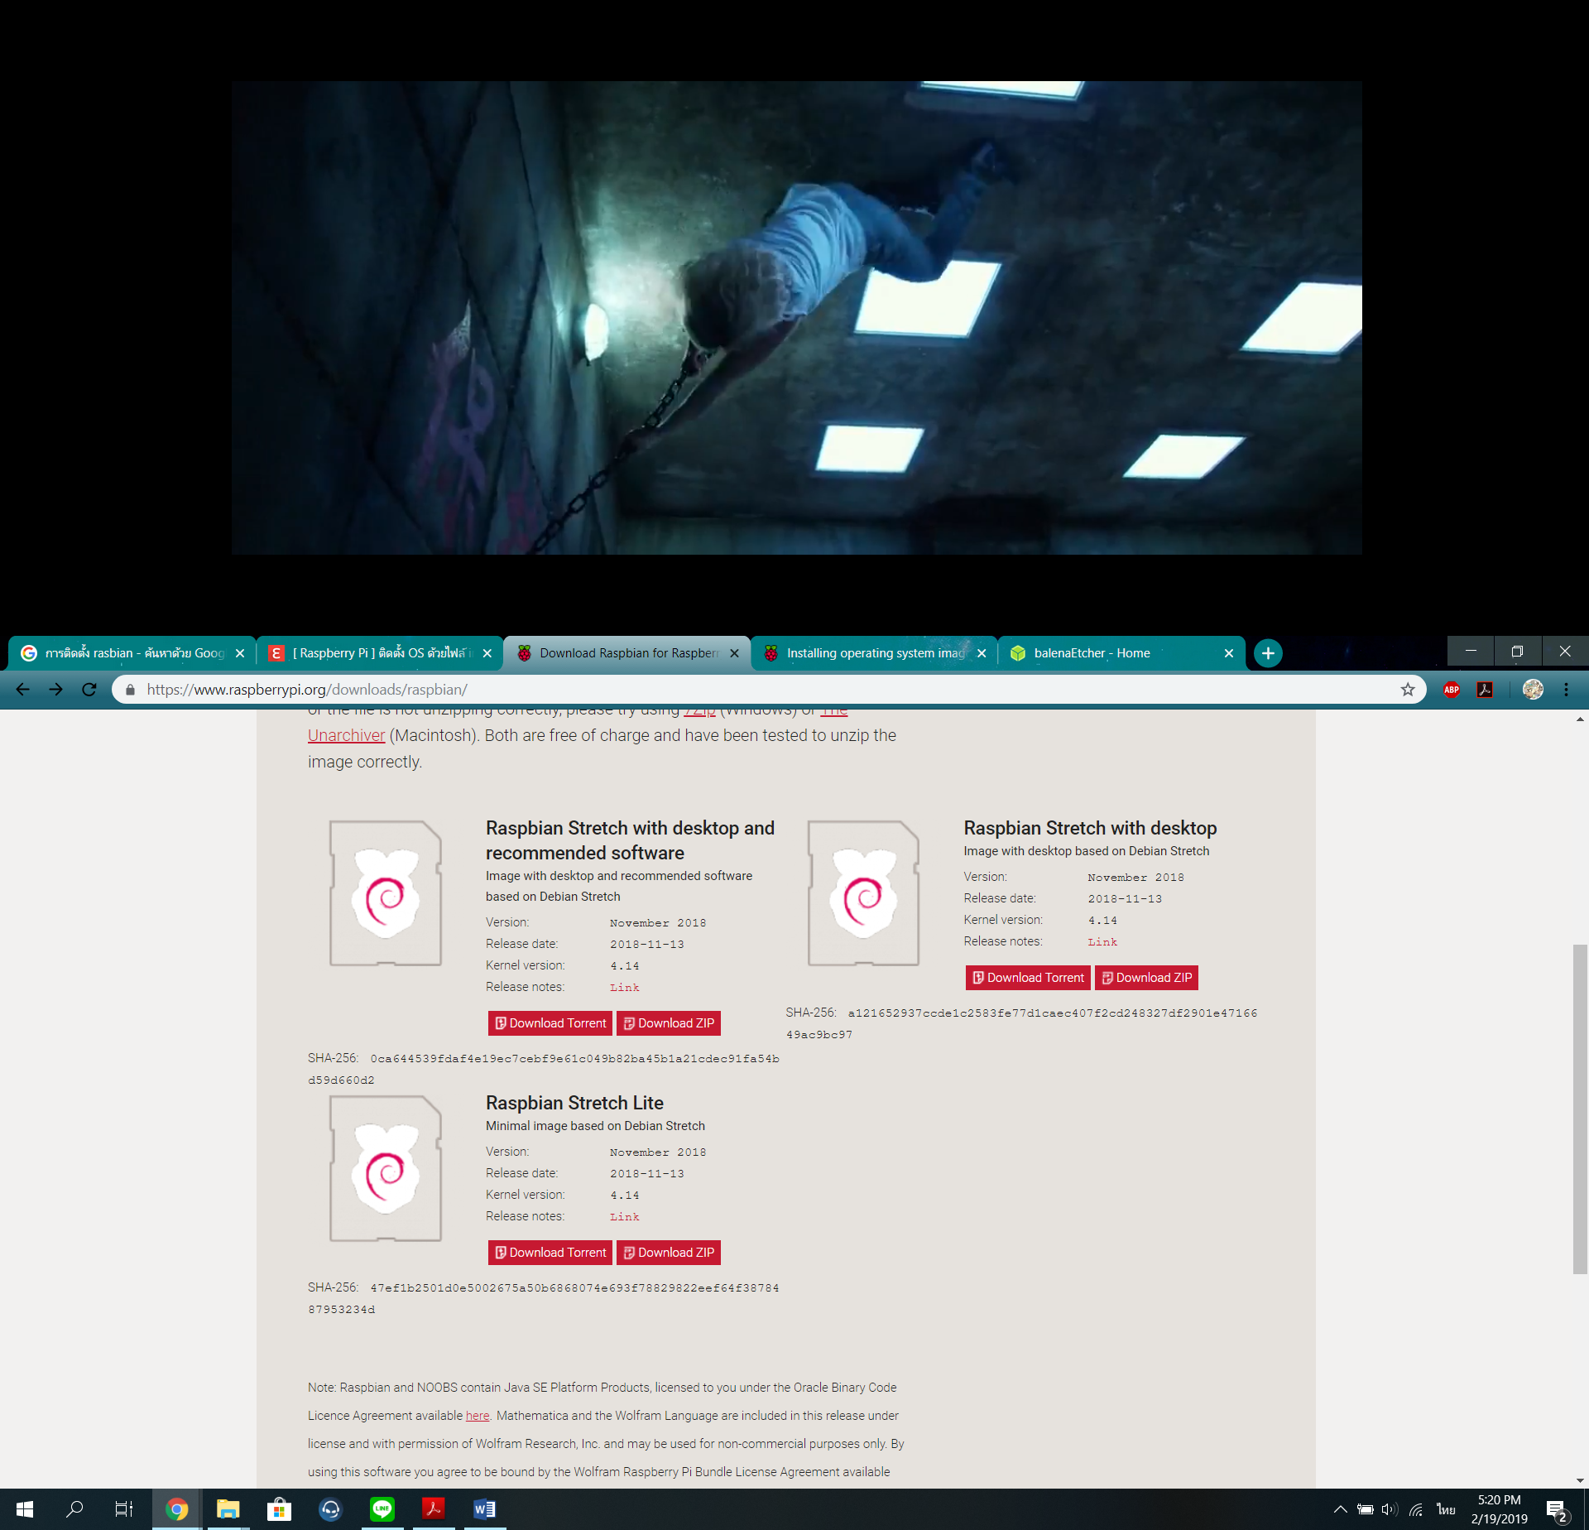

รูปที่ 1.2 ระบบปฏิบัติการ Raspbian

1. ดาวน์โหลดโปรแกรม Etcher จากลิ้งค์ <https://www.balena.io/etcher/>



รูปที่ 1.3 เว็บไซต์ดาวน์โหลด Etcher

1. ทำการติดตั้งโปรแกรม Etcher เมื่อติดตั้งเรียบร้อยให้นำเอสดีการ์ดนำมาเชื่อมต่อกับคอมพิวเตอร์
2. หลังจากนั้นให้กดปุ่ม Select image

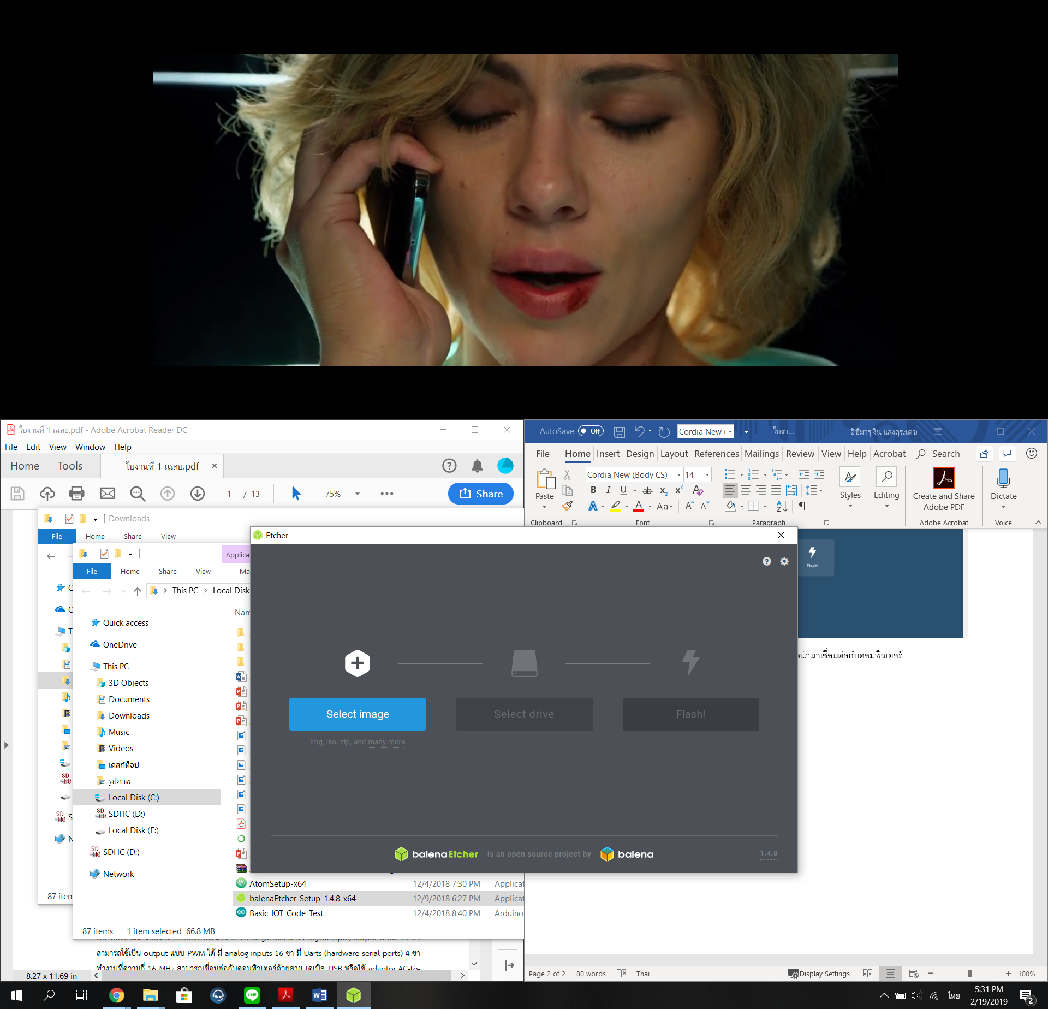

รูปที่ 1.4 การเลือกไฟล์

1. ให้เลือกไฟล์ Raspbian ที่ทำกรโหลดมา

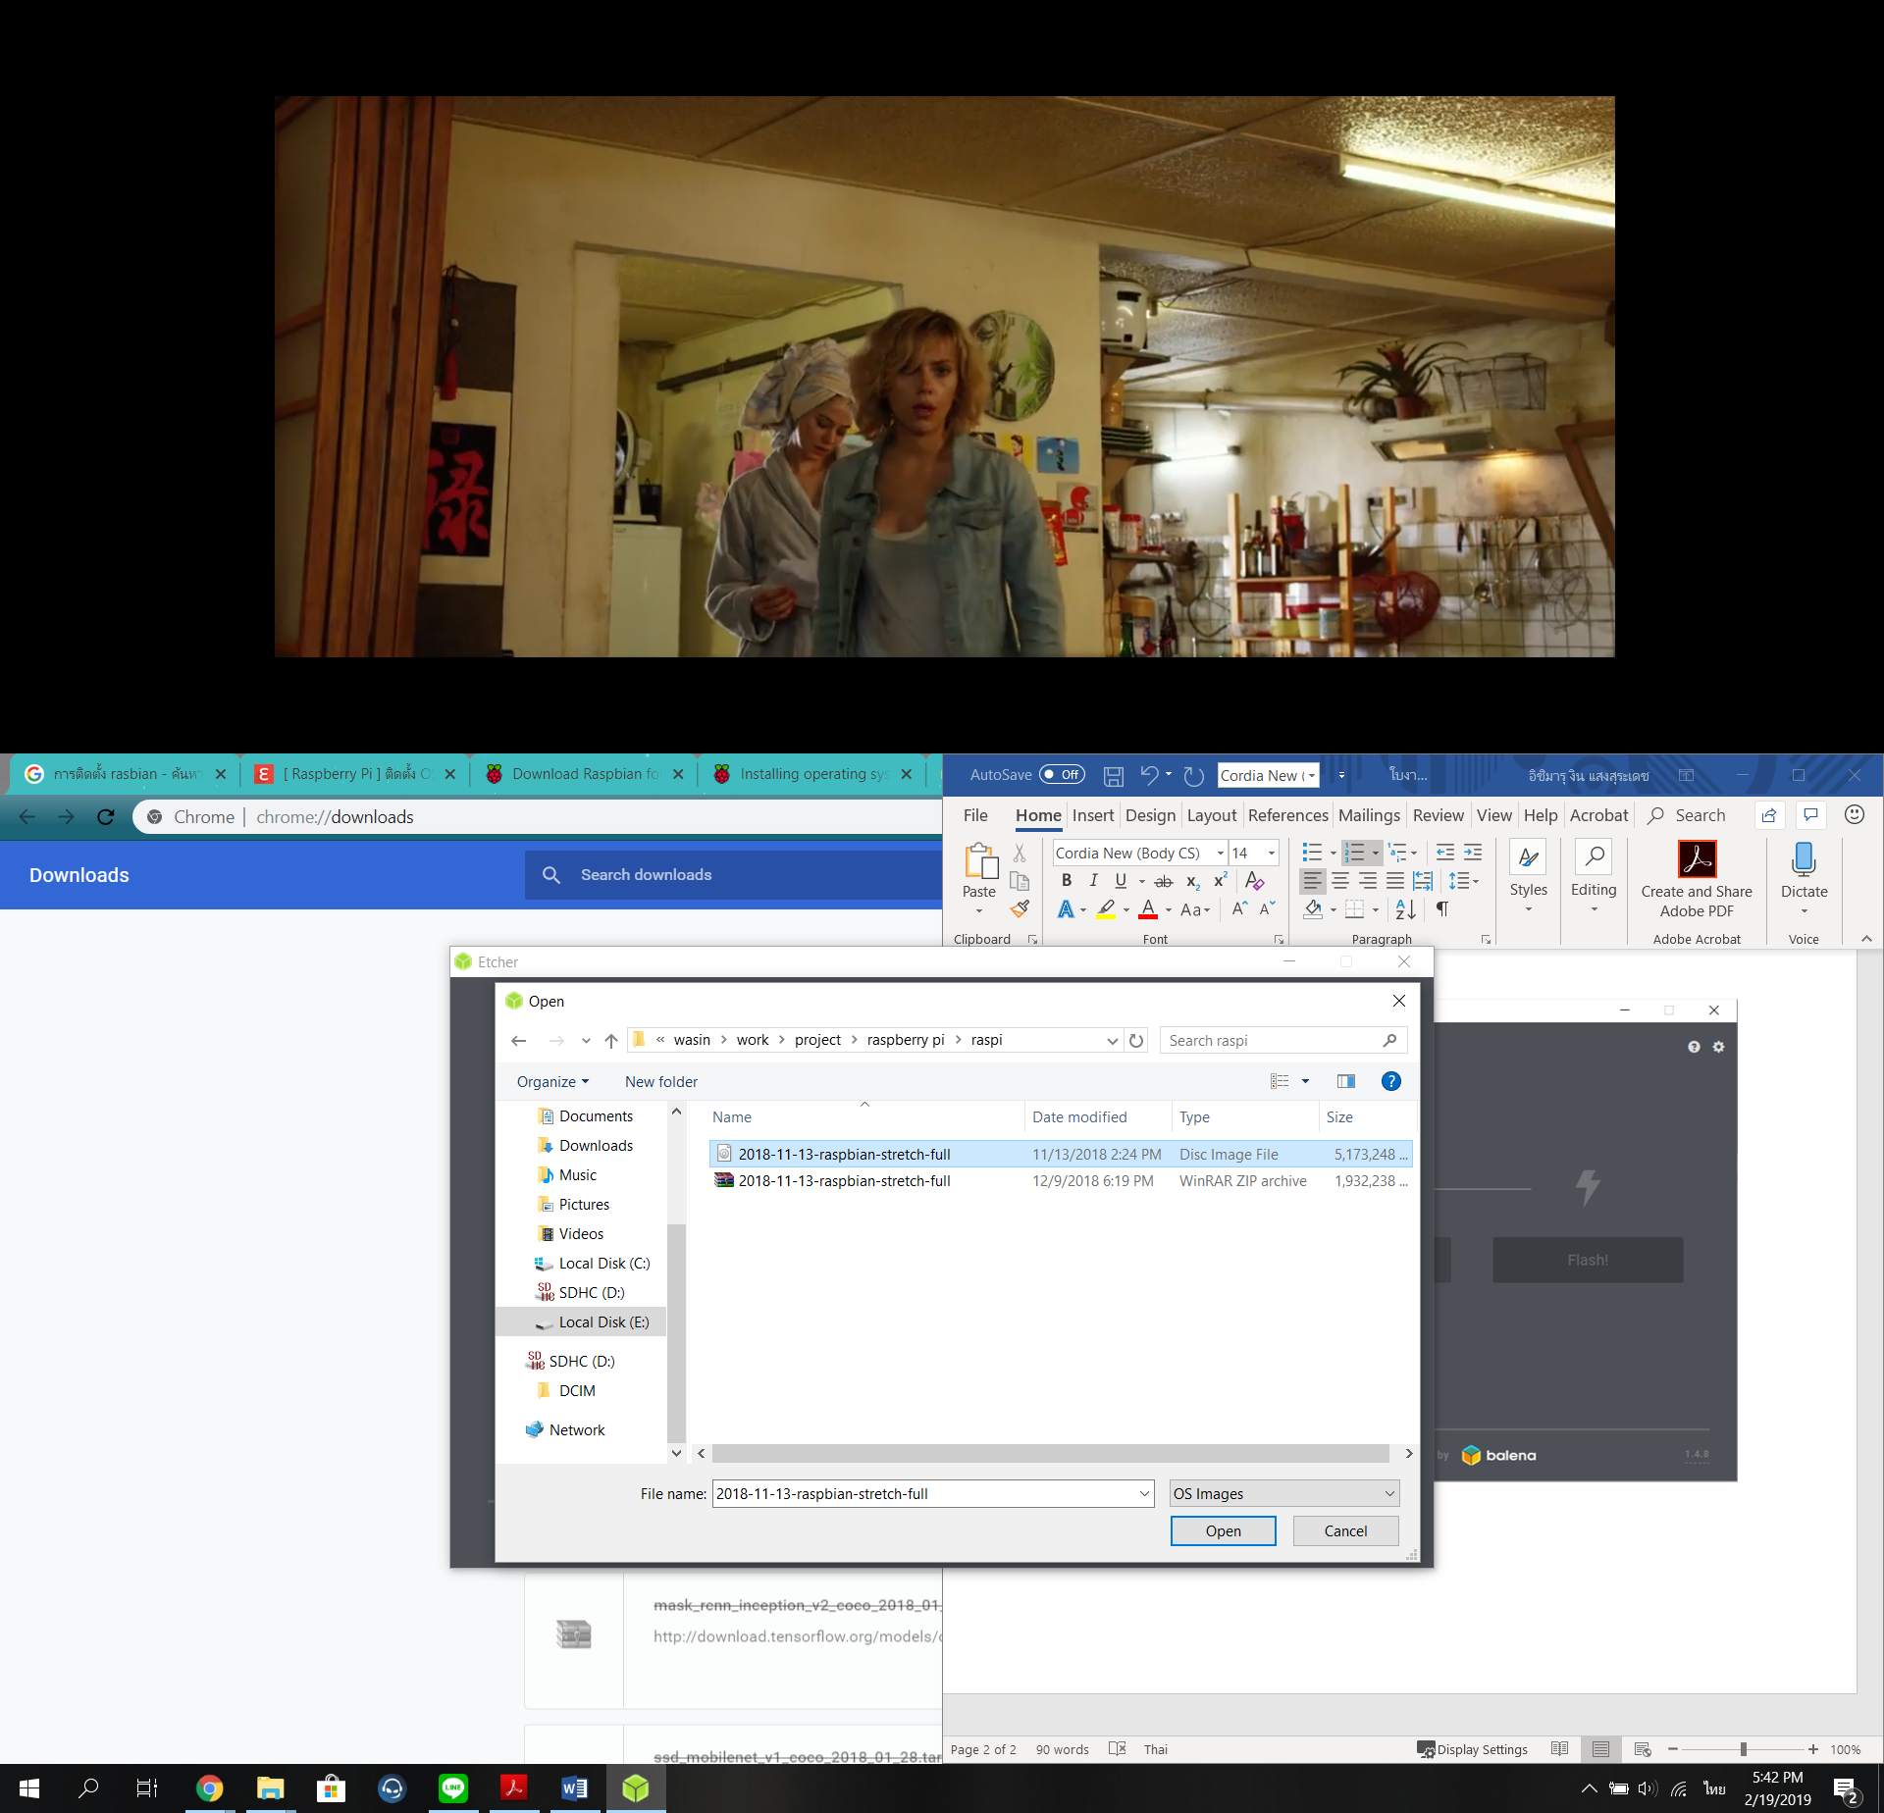

รูปที่ 1.5 เลือกระบบปฏิบัติการ

1. ทำการ Select Drive ของเอสดีคาร์ด

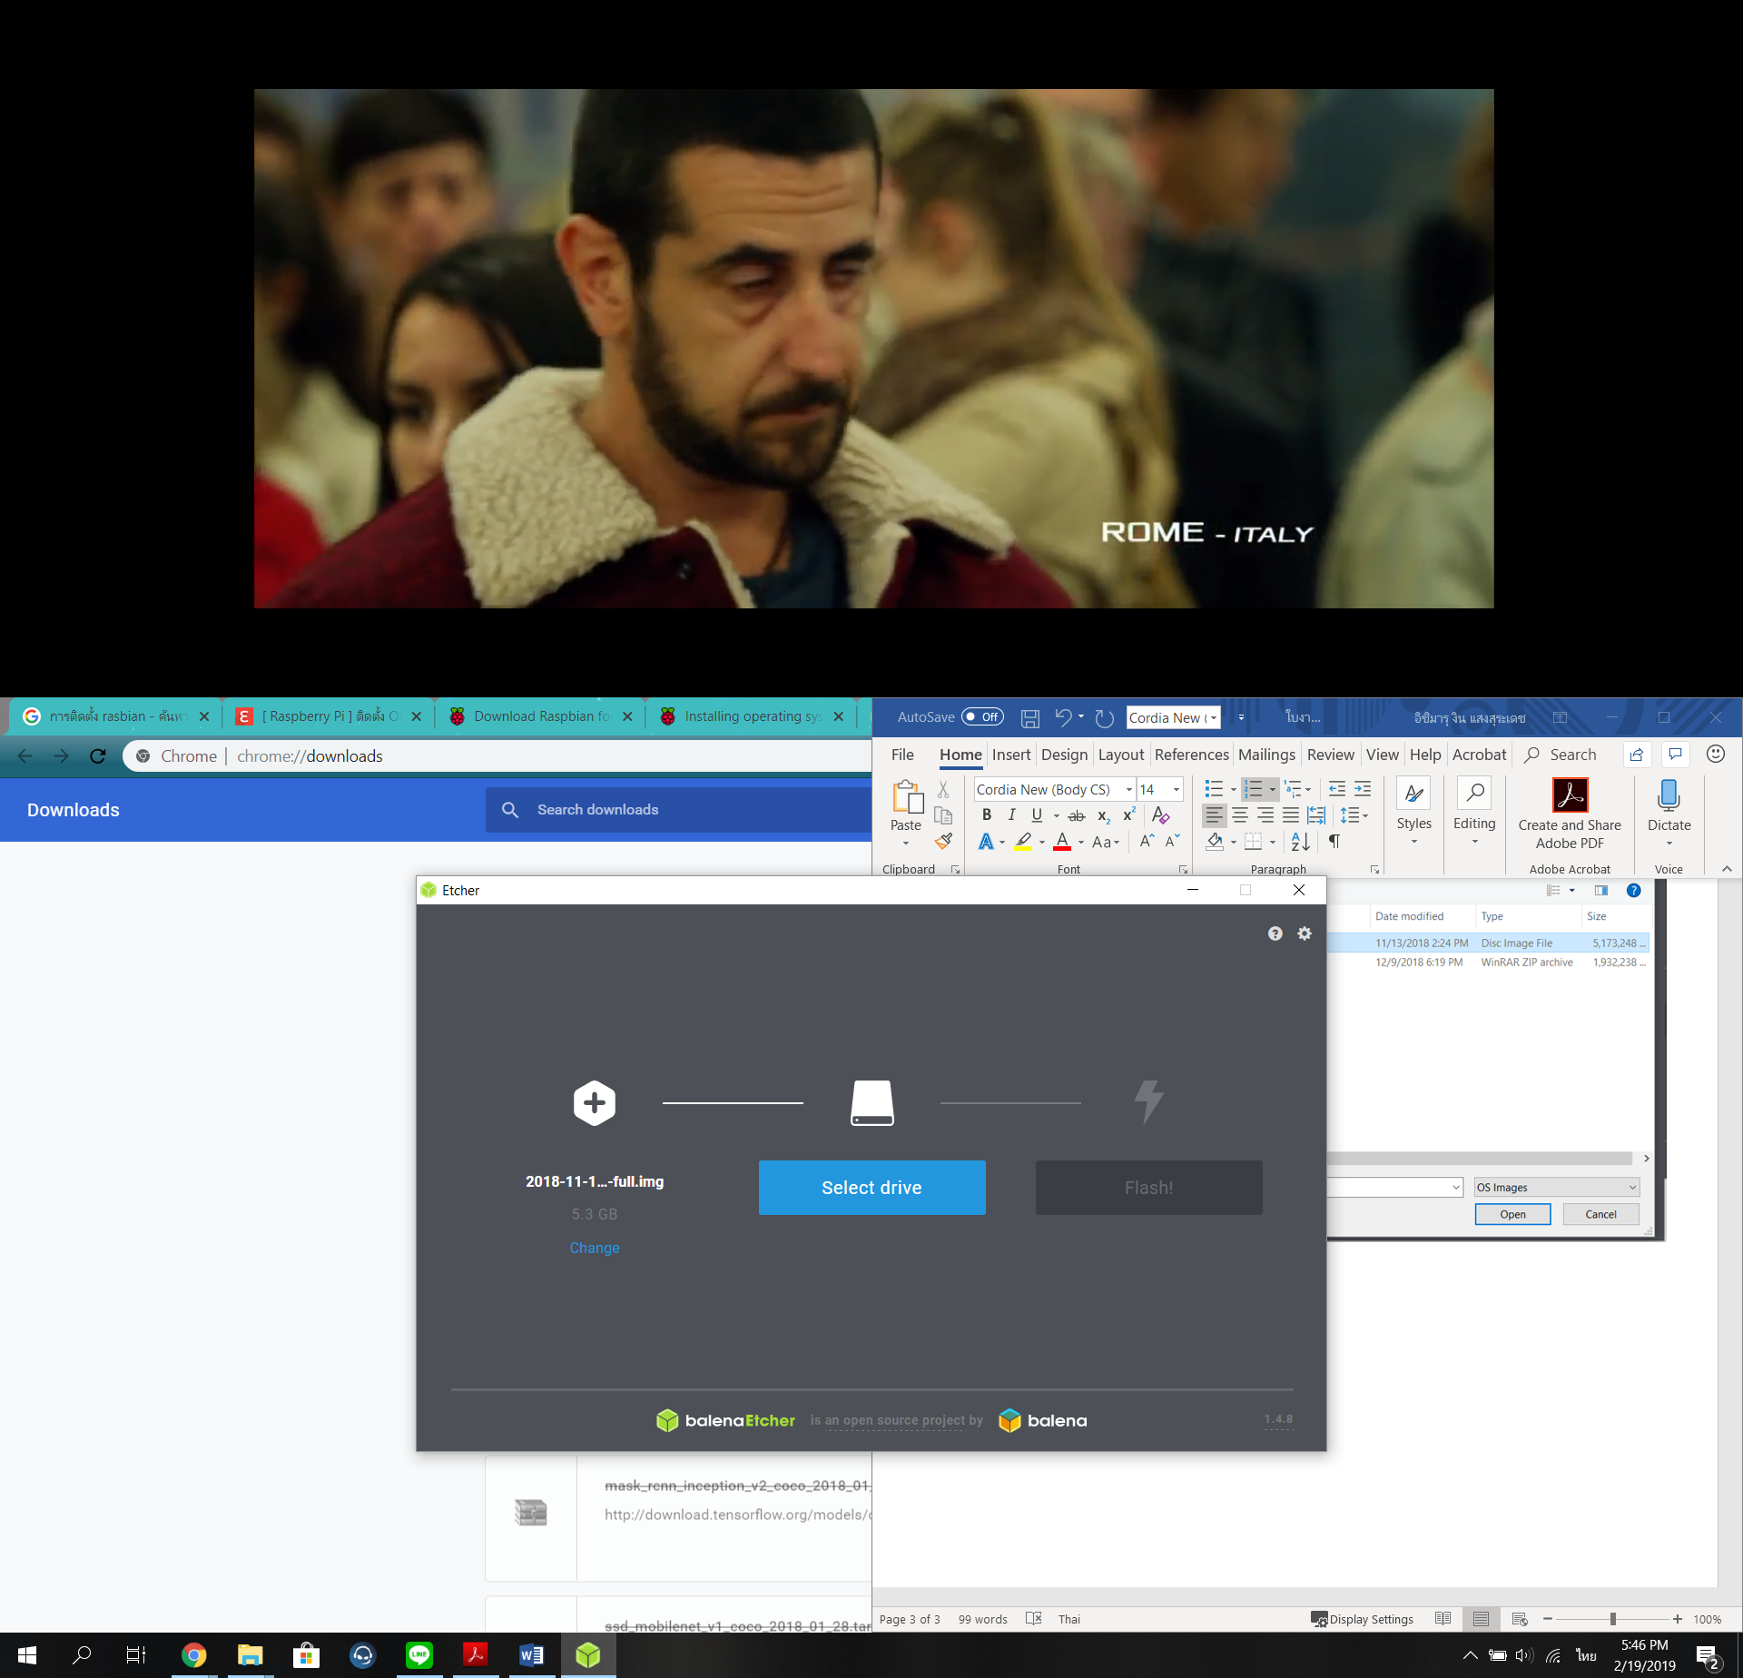

รูปที่ 1.6 เลือกไดร์ฟ

1. หลังจากนั้นให้ทำการ Flash เพื่อทำการติดตั้งไฟล์ .img ลงในการ์ดและรอจนเสร็จสิ้นกระบวนการ
2. ให้นำการ์ดไปใส่ที่ช่องเสียบการ์ดของบอร์ด Raspberry pi และทำการเชื่อมต่อเมาท์,คีบอร์ดและจอแสดงผล
3. เมื่อเปิด Raspberry pi แล้วจะมีหน้าจอแสดงผลดังรูป

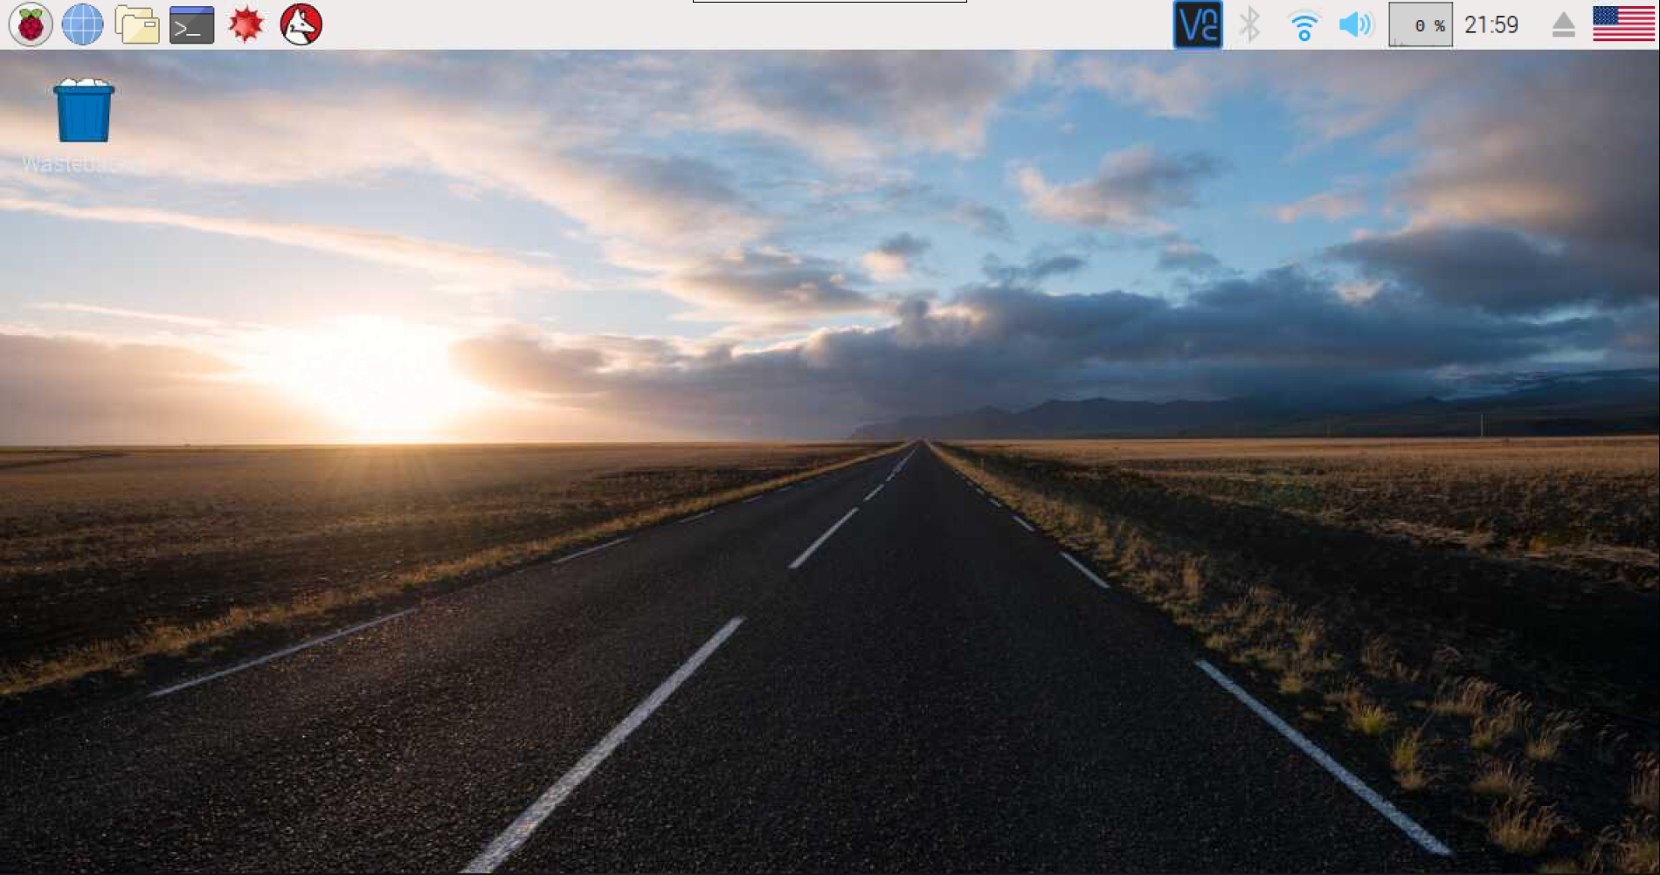

รูปที่ 1.7 Desktop ของ Raspberry pi

1. เมื่อเปิดขึ้นมาให้ไปที่ปุ่มเมนูแล้วเลือกโปรแกรมไพทอน

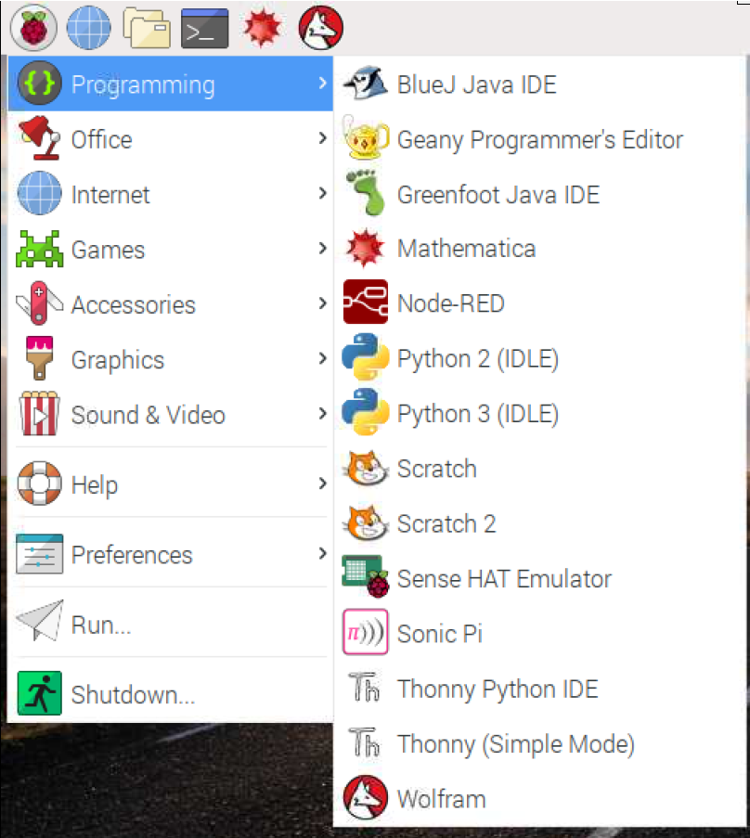

รูปที่ 1.8 โปรแกรม Python3

1. เมื่อเปิดโปรแกรม ให้ลองทำการพิมคำสั่ง print ("12 + 12 = ", 12 + 12)

บันทึกผล..............................................................................................................................................................

1. ไปที่เมนูบาร์ คลิ้กคำว่า New file

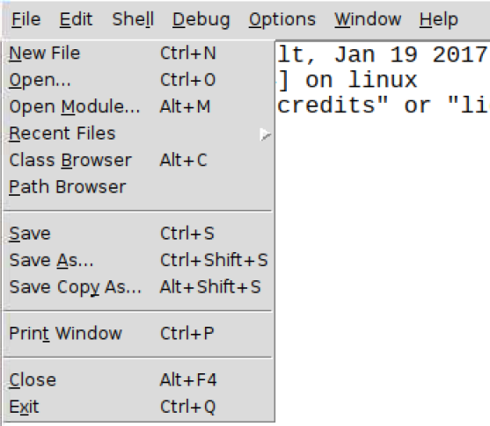

รูปที่ 1.9 การเปิดไฟล์

1. ให้พิมคำสั่ง print ("12 + 12 = ", 12 + 12) และเซฟไฟล์ชื่อว่า try ไว้ที่หน้า Desktop และทำการกดF5

บันทึกผล..............................................................................................................................................................

สรุปผลการทดลอง

....................................................................................................................................................................................................................................................................................................................................................................................................................................................................................................................................................................................................................................................................................................................

คำถามท้ายการทดลอง

1. หาทำการลงระบบปฏิบัติการอื่น นักเรียนคิดว่าจะสามารถติดตั้งได้หรือไม่ เพราะอะไร

ตอบ......................................................................................................................................................................

....................................................................................................................................................................................................................................................................................................................................................................................................................................................................................................................................................................................................................................................................................................................

1. ผลการทดลองระหว่างข้อที่ 11 และข้อที่ 12 ออกมาเหมือนกันหรือไม่

ตอบ......................................................................................................................................................................